国际标准 ISO_26262-1
初版：2011-11-15

道路车辆—功能安全—

第一部分：

词汇表

前言（Foreword）

ISO（国际标准化组织）是一个由世界范围内的各国家标准化组织（即：ISO成员组织）组成的联盟。国际标准通常由ISO技术委员会负责编制。对于已经设立的诸多技术委员会，各ISO成员组织均有权派代表参与其感兴趣的技术委员会。同时，与ISO保持紧密联系的各国际组织、政府组织、非政府组织也参与了此项工作。在电工技术标准方面，ISO亦与国际电工委员会（IEC）取得了紧密的合作。

此国际标准是依据ISO/IEC 规则的第2部分起草的。技术委员会负责起草国际标准，所起草的国际标准草案将分发至各ISO成员组织，由各ISO成员组织投票表决，表决通过率至少达到75%则所表决的草案将被正式出版发行。

值得注意的是，本文件的某些部分可能会涉及到专利权，ISO不负责识别所有的此类专利权。

负责起草ISO 26262-1的是ISO/TC 22，道路车辆，电气和电子设备，SC 3小组委员会。

ISO 26262 通用标题为 道路车辆—功能安全，由以下部分组成：
—第1部分：词汇表
—第2部分：功能安全管理
—第3部分：概念阶段
—第4部分：系统级产品开发
—第5部分：硬件级别的产品开发
—第6部分：软件级别产品开发
—第7部分：产品及运营
—第8部分：过程支持
—第9部分：面向汽车安全完整性级别（ASIL）及面向安全性分析
—第10部分：ISO26262指南
介绍

ISO26262基于IEC61508改编以适应道路车辆电子/电气系统应用的特定需求。

此次改编适用于由电子器件、电气器件、软件部分组成的安全相关系统的整个生命周期的所有活动。

安全性作为未来汽车发展的关键问题，诸如辅助驾驶、汽车推进、车辆动力学、主动和被动安全系统等新兴的技术日益触及系统安全工程。开发并集成这些功能，刺激了安全系统开发流程的需求，同时也刺激了为系统的安全目标提供合理而令人满意的证据的需求。

随着技术复杂度、软件模块、机电一体化等的复杂度日益提高，系统故障以及随机硬件故障也与日俱增。ISO26262通过提供适当的要求和流程来规避这些风险。

实现系统安全，需要将一系列安全措施实施于不同的技术上，这些技术包括机械、液压、电气、电子、可编程元器件等，这些安全措施同时也需要在不同层次的开发流程上执行。虽然ISO26262是与电气/电子系统安全相关的，但它所提供的框架也涵盖了其他建立在可被考虑的技术的基础上的安全相关系统。ISO26262:

- 提供了一个车辆的生命周期（包括管理、开发、生产、运营、服务、停运），并且支持为必要的生命周期做相应的裁剪；
- 提供了一种基于特定车辆风险的方法来确定其完整性级别[车辆安全完整性级别（ASIL）]
- 用ISO26262中ASIL所归定的使用要求来规避其余的风险；
- 提供确认和见证的方法和要求来充分且可接受地确定所实现的安全级别；
- 提供相关的使用要求；

能影响到功能安全的有开发过程（包括包括需求规范、设计、实现、集成、验证、见证和配置等活动）、生产过程、服务过程和管理过程。

安全问题、面向功能以及面向质量共有的开发活动、以及产品工作这些问题交织在一起，而ISO26262负责处理这些安全相关的活动和工作产品。

Figure 1显示了当前版本ISO26262的总体架构。ISO26262的参考模型是基于V模型为不同的产品开发阶段设计的，如图所示：

—阴影“V”代表了ISO26262-3, ISO26262-4, ISO26262-5, ISO26262-6和ISO26262-7之间的相互联系。

—具体的条目用“m-n”这种方式来表示，此处“m”表示具体某一部分的数字，而“n”代表了该部分下具体某一条目的号码。

例如：“2-6”代表了ISO26262-2的第6条
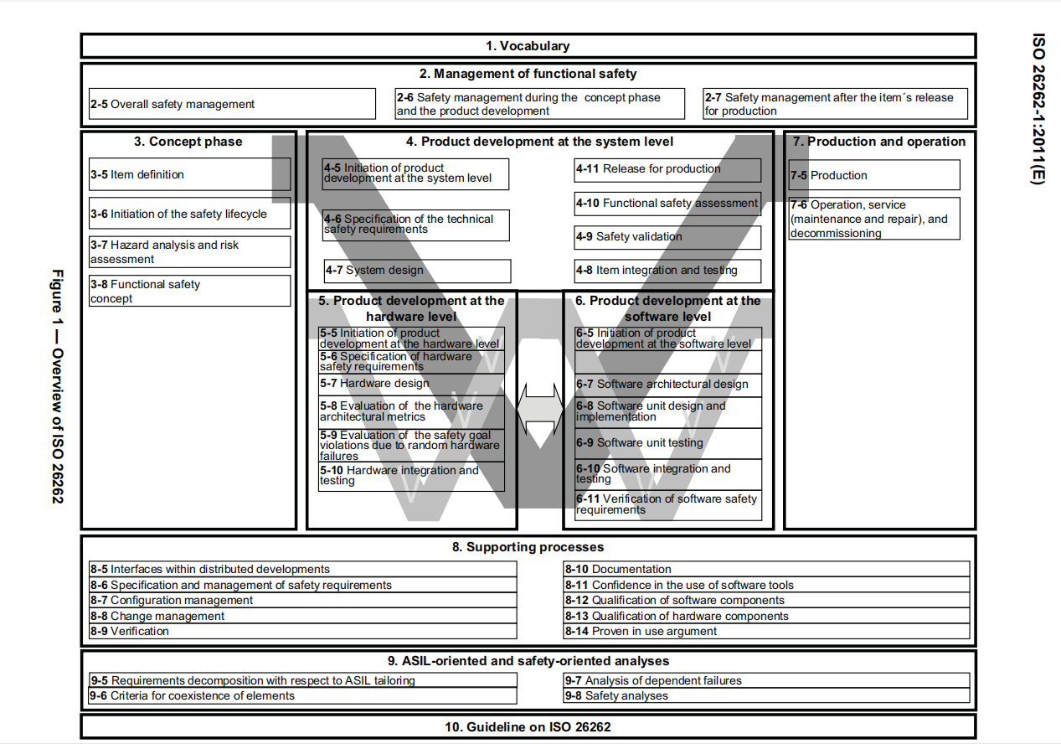
（Figure 1中英对照）
- 词汇表
- 功能安全管理(2-5总体安全管理，2-6概念阶段和产品开发阶段的安全管理，2-7产品项目发布后的安全管理)
- 概念阶段(3-5项目定义，3-6启动安全生命周期，3-7危害分析和风险评估，3-8功能安全概念)
- 系统级产品开发(4-5启动系统级产品开发，4-6技术安全需求规范，4-7系统设计，4-8项目集成与测试，4-9安全认证，4-10功能安全评估，4-11产品发布)
- 硬件级产品开发(5-5启动硬件级产品开发，5-6硬件安全需求规范，5-7硬件设计，5-8硬件架构指标的评估，5-9评估基于硬件随机故障的安全容忍目标，5-10硬件集成与测试)
- 软件级产品开发(6-5启动软件级产品开发，6-7软件架构设计，6-8软件单元设计与实施，6-9软件单元测试，6-10软件集成与测试，6-11软件安全需求的验证)
- 产品与运营(7-5产品，7-6运营、服务(维护/维修)、停运)
- 过程支持(8-5分布式开发的接口、8-6安全需求的规范和管理、8-7配置管理、8-8变更管理、8-9验证，8-10文件，8-11使用软件工具的置信度，8-12软件模块的验证，8-13硬件模块的验证，8-14使用论据证明)
- 面向ASIL和面向安全的分析
- ISO26262使用指南
道路车辆—功能安全—

第1部分：
词汇表

范围

ISO26262是适用于包含一个或多个电气/电子系统的安全相关的，最大质量可达3500kg的乘用车系列产品。ISO26262不适用于包含独一无二的电气/电子系统的特殊用途的车辆，例如为残疾人驾驶员设计的车辆。

系统及模块在ISO26262出版公布的日期之前就已经发布的，或已经实施开发的，不包含在本范围内。若是基于ISO26262出版公布之前发布的系统及模块的基础上做更多的开发和修改，仅变更部分可符合ISO26262。

ISO26262解决由安全相关电气/电子系统故障行为造成的潜在威胁，包括这些系统之间的相互作用。但ISO26262不解决电击、火灾、烟雾、高温、辐射、有毒物、腐蚀、能量释放等类似的威胁，除非这些威胁是由电气/电子系统的行为直接导致的。

ISO26262不处理电气/电子系统的标称性能，甚至不处理这些系统专用的功能性能标准（例如，主动及被动安全系统、制动系统、自适应巡航控制等）

本部分内容规定了ISO26262所有部分的术语、定义、以及缩略语。

1 术语和定义

下述术语和定义适用于整个文件。

1.1
分配（allocation）
将需求分配至体系结构各元件。（1.32）

注意：目的不是将原子需求分解成多个需求。从一个系统级的原子需求追踪至多个更低层次的需求是允许的。

1.2
异常（anomaly）
偏离预期的条件，例如基于需求、规范、设计文档、用户手册、标准或经验等的条件。

注意：异常是可以被发现的，在审查（1.98），测试（1.134），分析，编译，使用模块或适用文档的期间。
1.3 架构（architecture）
表示项目、功能、系统或模块的结构，他允许识别结构建块、他们的边界、以及接口，包括把这些功能分配（1.1）至软件和硬件模块。

1.4 评估（assessment）
检查项目（1.69）或模块（1.32）的特性

注意：评估方（可以有多个评估）的独立级别是与评估活动本身相关的。

1.5 审计（audit）
检查执行流程

1.6 车辆安全完整性级别ASIL（Automotive Safety Integrity Level）
ISO26262对每个级别的项目、模块等都做了必要的要求，同时还包含一些安全措施用以避免不合理的残余风险，其中，D代表了最严苛的一个级别。

1.7 ASIL分解（ASIL decomposition）
将安全要求冗余地分配给足够独立的模块(1.32)，其目的是将ASIL安全冗余需求分解至相应的模块。

1.8 可用性（availability）
产品能够在所需的外部资源可用、在给定的特定时期、于某种给定的条件下、以某种状态执行所需功能的能力。

1.9 基线（baseline）
工作产品、项目、模块在配置管理下的一个或多个版本的集合，基线是通过变更管理流程来进一步开发、完善的基础。
提示：详见ISO26262-8:2011,第8条

1.10 分支覆盖率
已执行的分支占整个控制流的百分比。
注意：1、100%的分支覆盖率意味着100%的语句覆盖率(1.127)。2、一个if语句总是不少于2个分支——条件为真和条件为假是相互独立的存在的。

1.11 标定数据（calibration data）
开发阶段软件编译后被使用的数据。
例如：参数（低怠速值、发动机特性图等）；车辆的特殊参数（自适应值、节流阀停止限位等）；编码方式（国家语言、左手型/右手型系统等）
注意：标定参数不能包含可执行的或可解释的代码。

1.12 candidate
item (1.69) or element (1.32) whose definition and conditions of use are identical to, or have a very high degree of commonality with, an item or element that is already released and in operation
NOTE This definition applies where candidate is used in the context of a proven in use argument (1.90).

1.13 级联故障（cascading failure）
某个项目的子模块故障导致同一项目的其他模块发生故障。
注意：级联故障是不是共因故障，如figure 2所示的failure A
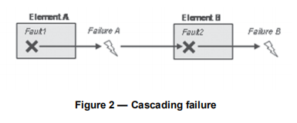

1.14 共因故障（common cause failure）
项目内2个或多个模块因同一特定的事件或根因而发生故障。
注意：共因故障不是级联故障，如figure 3所示
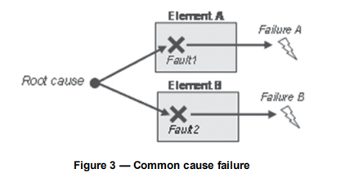

1.15 组件（component）
不止一个硬件部分或不止一个软件单元组成的在逻辑上和技术上被独立分割开的非系统级模块。
注意：系统由组件组成。

1.16 配置数据（configuration data）
在软件编译过程中分配并控制软件编译过程的数据。
例如：预处理指令；软件编译脚本（xml配置文件等）。
注意：1、配置数据不能包含可执行的或可解释的代码。2、配置数据控制软件编译，只有配置数据选择的代码或数据可以被包含进可执行代码中。
1.17 确认测量
关乎功能安全的确认审查，审核，或评估。

1.18 确认审查（confirmation review）
审查人的独立性达到所要求的水平的条件下，审查人确认产品符合ISO26262的要求。

1.19 可控性（controllability）
通过相关人员的及时反应避免某一特定类型的损伤或伤害的能力，必要时可能会需要外部措施的支持。
注意：1、相关人员可以是司机、乘客、或者车辆附近的人。2、在危害分析和风险评估（1.58）中的参数C代表了潜在的可控性。

1.20 专用措施（dedicated measure）
在评估损害安全目标的可能性时为了确保失效率达到所需求的范围，而采取的措施。
例如：特性设计（硬件部分的余裕设计，电气热应力评定）或者物理分离（PCB板上触电之间的距离），对来料进行抽样检测以降低失效模式发生的风险，老化测试，专用的控制计划。

1.21 降级（degradation）
在故障发生后，为保证安全性而提供的方法。
注意：降级可以是降低功能性，降低性能，或者同事降低性能和功能性。

1.22 非独立故障（dependent failures）
多种故障同时发生或者相继发生的概率并不是他们各自的无条件概率的简单乘积，即为非独立故障。

